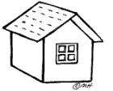 Εργασίες για εξάσκηση

**6 Απριλίου 2020**

Ονοματεπώνυμο: ……………………………………………...........................…………...........…………

1. Συμπληρώνω το παρακάτω κείμενο με **επίθετα** και το έχω για **ανάγνωση**:

Προσπαθώ **να μην επαναλαμ*β*άνω** τα ίδια επίθετα.

Ήρθε η άνοιξη και το ..................................... αρκουδάκι *β*γήκε από ............................................ φωλιά του αγουροξυπνημένο. Κοίταξε τριγύρω το ........................................... δάσος. Τα ......................................... κλαδιά των ................................ δέντρων ήταν σκεπασμένα με ................................... φύλλα. Μερικά δέντρα ήταν γεμάτα .................................................. λουλουδάκια. .............................................. πουλάκια πετούσαν στον αέρα, άλλα έφτιαχναν ........................................ φωλίτσες, άλλα κλωσούσαν τα ...................................... αυγουλάκια τους και άλλα γέμιζαν το .................................... δάσος με το ζωηρό κελάηδημά τους. .................................................... πεταλούδες πετούσαν στα ......................................... λουλούδια. Ένα ...................................... λαγουδάκι έκανε τούμπες στο .......................................... γρασίδι. Μία ................................. χελώνα καθόταν ανάμεσα στις ........................................... παπαρούνες. Ένας ......................................... σκαντζόχοιρος φορτωμένος με ..................................... αγκάθια έπαιζε με ένα σκιουράκι. ................................................ σαύρες και .................................. μυρμήγκια ανε*β*οκατέ*β*αιναν στους .................................... κορμούς των ....................................... δέντρων. Πάνω σε μια ............................... πετρούλα ένα .......................................... σαλιγκάρι έτρωγε ένα ........................... φυλλαράκι. Ένα ...................................... κοτσύφι με ............................................. φτερά και .............................. μύτη άρπαξε μια ....................................... κάμπια και χάθηκε σφυρίζοντας στη ............................................................ φυλλωσιά του ............................... θάμνου. Το ............................... αρκουδάκι χαμογέλασε.

1. Γράφω **τρία επίθετα** που ταιριάζουν στα **παρακάτω ουσιαστικά** όπως

το παράδειγμα.

* Ο μαθητής είναι **επιμελής**, **ευγενικός και ήσυχος**.
* Ο ουρανός είναι ..................................................................................................
* Η θάλασσα είναι .................................................................................................
* Το δέντρο είναι ...................................................................................................
* Το σπίτι είναι ......................................................................................................
* Το παγωτό είναι .................................................................................................
* Ο σκύλος είναι ....................................................................................................
* Το νερό είναι .......................................................................................................
* Ο ήλιος είναι .......................................................................................................
* Το αυτοκίνητο είναι ............................................................................................

1. Ξαναγράφω το κειμενάκι *β*άζοντας **κεφαλαίο** στα **κύρια ουσιαστικά**.
   * Είμαι ο αλέξανδρος ιωαννίδης του *β*ασίλη και της ελένης. Κατάγομαι από το μοναστηράκι, ένα χωριό της κρήτης, που *β*ρίσκεται κοντά στην πόλη του ρεθύμνου. Μένω στη θεσσαλονίκη, αλλά τα χριστούγεννα και το καλοκαίρι επισκέπτομαι το χωριό μου.
   * ..........................................................................................................................................

..........................................................................................................................................

..........................................................................................................................................

..........................................................................................................................................

....................................................................................................................................................................................................................................................................................

1. Συμπληρώνω τις προτάσεις με το **ουσιαστικό** της παρένθεσης **στον κατάλληλο τύπο**.
   * Αύριο είναι η απεργία των (γιατρός) ................................ και των (δικηγόρος) ........................................ .
   * Οι (κάτοικος) .......................... μπήκαν στο γραφείο του (δήμαρχος) ........................ .
   * Τα καταστήματα των (έμπορος).................................. την Κυριακή είναι κλειστά.
   * Οι (λόγος) ....................... του (δήμαρχος) .............................. ήταν σύντομοι.
   * Όταν ξεσπάει καταιγίδα, υπάρχουν πολλοί (κίνδυνος) .....................................

για τους (κάτοικος)..................................... μιας πόλης.

* + Οι (μύθος) ............................ του (Αίσωπος) .................................. μας δίνουν κάποιο δίδαγμα.

1. Γράφω τις προτάσεις στον **πληθυντικό** αριθμό.
   * Το δόντι του δράκου είναι μεγάλο και κοφτερό.  
     ..........................................................................................................................................
   * Το φως του φάρου φαίνεται από μακριά.  
     ..........................................................................................................................................
   * Μου αρέσει η εργασία του γιατρού, του δικηγόρου και του δασκάλου.  
     ..........................................................................................................................................

.........................................................................................................................................

* + Το κέρατο του ρινόκερου είναι μεγάλο και σκληρό.  
    ..........................................................................................................................................

1. Γράφωαπό τον **πληθυντικό στον ενικό** τις λεξούλες**:**

- λύκοι ...........................................

των ανθρώπων .........................................

τους *β*ατράχους .........................................

των κινδύνων .........................................

- παπαγάλοι ..........................................

οι πετεινοί ...........................................

των *β*ράχων ...........................................

τους πάγους ..........................................

των σεισμών ..........................................

τους θησαυρούς ..........................................

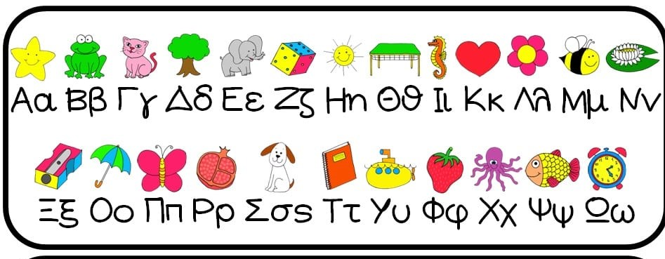

Καλή επιτυχία!

Η δασκάλα σας,

Ράντμιλα